节能投诉举报办事指南

一、事项名称：节能投诉举报

二、实施机构：迁西县发展和改革局

三、设定依据

《河北省节能监察办法》（河北省人民政府令〔2008〕第7号）第六条

四、申请条件

对违反节能法律、法规、规章和节能强制性标准的行为，任何单位和个人都有权向节能监察机构举报或者投诉。

五、申请材料

身份证（原件及复印件1份）

六、事项办理流程图

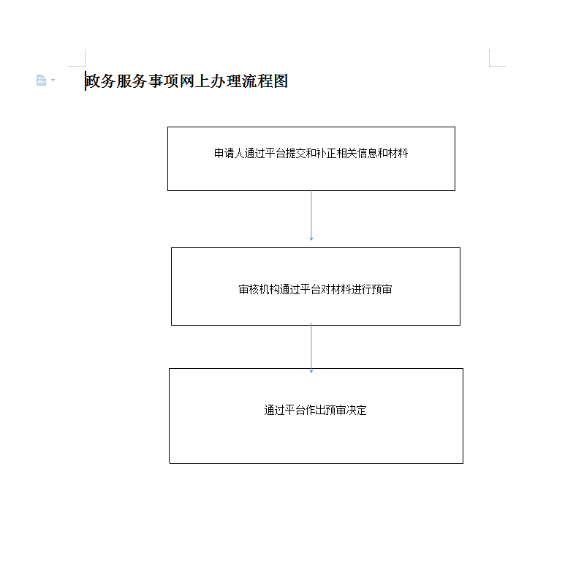

七、办理时限：30个工作日

八、办公时间和地点

**（一）办公时间：**星期一至星期五：秋冬春季(9月1日至5月31日)上午8:30-12:00,下午13:30-17:30；夏季(6月1日至8月31日)上午8:30-12:00,下午14:30-17:30，法定节假日除外

**（二）办理地址**

唐山市迁西县景忠东街21号发展和改革局能源和数据产业股

九、咨询预约方式

咨询预约电话：0315-5127678

十、监督和投诉渠道

监督投诉电话：0315-3081223